第四单元 第16课三国鼎立 （基础知识检查清单）
1、东汉末年到隋朝统一前的分裂时期，被称之为什么时期？这一时期的特点是什么？
答：①三国两晋南北朝（第二个大分裂时期）；②特点：政权分立和民族交融。
2、单元时空：完成这一时期政权更替情况
东汉
魏
蜀
吴
西晋
十六

国国
(北朝)
北魏
东魏
北齐
西魏
北周
宋
(南朝)

东晋
齐
梁
陈

3、在时间轴上写出相关时间和事件

200年 208年 220年 221年 229年 263年 266年 280年 316年
官渡之战 赤壁之战 曹丕建魏 刘备建 孙权称帝 魏灭蜀 西晋建立 西晋统一 西晋灭亡
蜀汉 三国鼎立形成
4、曹操是怎样成为北方一个强大集团的？
政治：挟天子以令诸侯，取得政治上的优势 用人：招揽人才
经济：实行屯田，重视农业 军事：收编投降的青州黄巾军精锐部队，壮大了队伍
5、填写官渡之战与赤壁之战的相关信息
 | 官渡之战 | 赤壁之战
背景 | 东汉末年，天下分崩离析，  军阀割据混战 | 曹操基本上统一了北方，  要进一步统一全国
时间 | 200 | 208
作战双方 | 袁绍VS曹操 | 曹操VS孙刘联军
战术 | 声东击西 避实就虚 火烧乌巢 | 诈降计策、火攻战术
战争特点 | 以少胜多
结果 | 曹操胜利 | 孙刘联军胜利
作用 | 为曹操日后统一北方奠定了基础 | 为三国鼎立局面的形成奠定了基础
6、请在下列地图上填写相应位置三个政权的名称，并在空白处标注建立者、建立时间、都城？东汉结束的标志是？三国鼎立形成的标志是？
时间 | 建立者 | 都城
220 | 曹丕 | 洛阳
221 | 刘备 | 成都
229 | 孙权 | 建业  （南京）
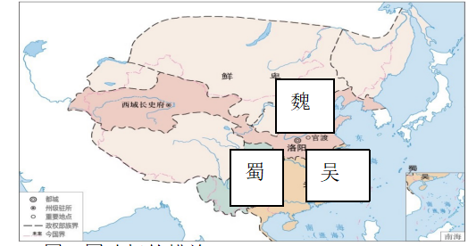

东汉结束的标志：220年，曹丕篡汉，建立魏，也是三国时期的开始。
三国鼎立局面形成标志：229年孙权称帝

7.三国巩固政权的措施
魏国： ①重视农业发展，大力兴修水利；②，出现了灌溉工具：马钧改进汲水工具翻车
吴国： ①孙吴开发江东，造船业发达；发展了海外贸易 。
孙权加强了大陆与台湾联系的表现是？230年，孙权派卫温到达夷洲
蜀国：在诸葛亮的治理下，①发展经济；蜀锦发达。②改善民族关系。加速了西南地区的开发。
- 从东汉末年军阀割据到三国鼎立，是历史的倒退还是进步？理由？
三国鼎立是进步的：（1）结束了群雄割据的局面，实现了局部统一，为大一统创造了条件；（2）三国都采取了一系列的措施，促进了经济的发展，推动历史的进步。为此后走向统一奠定了基础
- 对曹操的评价？曹超生活胡时期？曹操杰出的政治家、军事家和诗人。他统一北方，对北方经济的恢复和发展具有积极作用，符合人民的愿望，这是推动历史进步的一面。（曹操是东汉时期人，不是三国时期人）

